Великолепие Кейптауна и Дорога Садов 2020

Даты тура: 23.02.2020 - 06.12.2020
Страна: ЮАР
Маршрут: Кейптаун – Оудсхорн - Найсна
Продолжительность тура: 288 дней / 287 ночей
Стоимость тура: от 2661 $

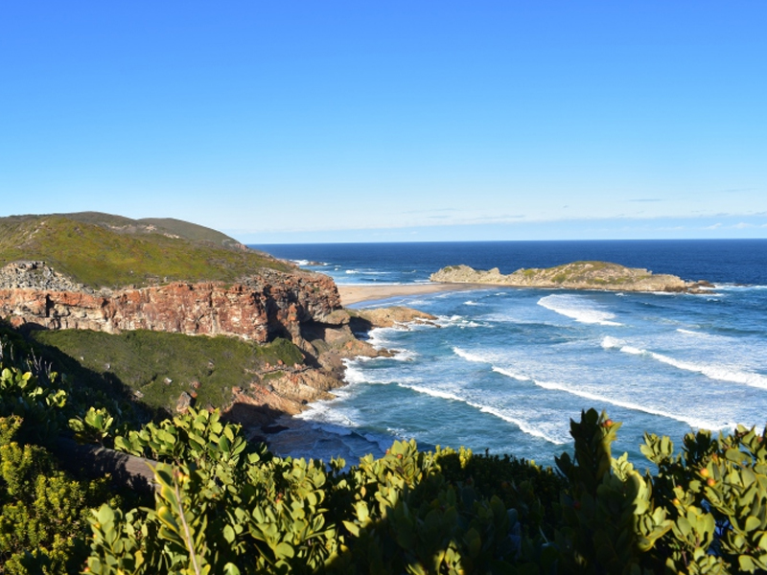

Описание тура
День 1: Прилет в Кейптаун. Размещение в отеле.
Прилет в Кейптаун. Встреча в аэропорту с русскоговорящим гидом. Трансфер и размещение в отеле (индивидуально). Свободное время для отдыха.
Проживание: В выбранном отеле
Питание: Завтрак

День 2: Обзорная экскурсия по Кейптауну и подъем на Столовую гору.
Завтрак. Обзорная экскурсия по городу с русскоговорящим гидом + подъем на Столовую гору (индивидуально).
Пройдя по старым улочкам исторической части города, Вы увидите множество памятников истории колонизации Южной Африки. Побываете в старинной крепости и посетите первое здание, построенное европейцами в Южной Африке. Вас ждет прогулка по улице Адерли и по набережной Виктории и Альфреда.
Далее Вас ждет увлекательное природное "чудо света" - Столовая гора, с её удивительными видами на побережье и город, а также на все окрестности Кейптауна включая горную гряду "Двенадцать Апостолов".
Проживание: В выбранном отеле
Питание: Завтрак

День 3: Экскурсия на Мыс Доброй Надежды, пляж пингвинов и круиз к острову морских котиков.
Завтрак. Экскурсия на Мыс Доброй Надежды + пляж пингвинов и круиз к острову морских котиков с русскоговорящим гидом (индивидуально, кроме круиза).
Это будет большая и интересная экскурсия на весь день.
По дороге к Мысу Доброй Надежды Вы увидите горную гряду "Двенадцать Апостолов", а далее, двигаясь вдоль берега океана к поселку Хаут Бей, насладитесь видами белоснежных пляжей Кемпс Бей. По приезду в поселок, Вы пересядете на туристический кораблик, чтобы отправиться в круиз в гости к морским котикам.
После круиза, двигаясь по дороге "Chapman`s Peak Drive", Вы доберетесь до Кейп Поинта - Мысу Доброй Надежды, где с двухсотметровой высоты, можно увидеть место слияния двух океанов: Атлантического и Индийского.
После прогулки по мысу и посещения маяка, Вы отправитесь в сторону Саймонс Таун, чтобы увидеть дикую колонию пингвинов в Баулдерс Бич.
Возвращение в отель около 17:00, свободное время для отдыха и прогулок по городу.
Проживание: В выбранном отеле
Питание: Завтрак

День 4: Свободный день в Кейптауне.
Завтрак. Свободный день в Кейптауне. Вы можете прогуляться по городу, заняться шоппингом и попробовать свежайшие морепродукты в одном из ресторанов.
Возможно также организовать дополнительные экскурсии:
- Экскурсию в городок Херманус и круиз на кораблике для наблюдения за китами (с августа по ноябрь);
- Экскурсию в Гансбай и погружение в клетке с Большой Белой акулой;
- Экскурсию в винные долины Франчхук или Стелленбош с посещением винных ферм и дегустациями лучших сортов южноафриканских вин, сыров, чаев и шоколада. Также можно посетить музей ретро автомобилей на ферме Энтони Руперта;
- Посещение королевского ботанического сада Кирстенбош;
- Экскурсию на страусиную ферму, где Вам представится возможность оседлать
страуса.
Проживание: В выбранном отеле
Питание: Завтрак

День 5: Отправление по Садовому Маршруту. Экскурсия в пещеры Кенго. Оудсхорн.
Завтрак. Отправление в путешествие по «Дороге Садов» с русскоговорящим гидом-водителем.
Из Кейптауна дорога ведёт вдоль горных хребтов Западного Кейпа и зеленых долин винодельческих районов Вустер и Монтегью.
Экскурсия в знаменитые пещеры Кенго (Cango Caves). Огромные сталактито-сталагмитовые образования в сочетании со световыми и музыкальными эффектами произведут незабываемое впечатление.
Прибытие в Оудсхорн - маленький городок, утопающий в садах, наполненных пением птиц. Размещение в отеле. Свободное время для отдыха.
Проживание: В выбранном отеле
Питание: Завтрак

День 6: Экскурсия на страусиную ферму. Переезд в Найсну.
Завтрак. Экскурсия на страусиную ферму. На одной из многочисленных ферм гурманам предложат отведать страусиный стейк или омлет, а любителям экзотики – «оседлать» страуса. Хорошим подарком окажутся изделия из кожи, перьев, а также художественно-оформленные страусиные яйца.
Переезд в Найсну по «висящим» ажурным мостам над озёрами и речками, через завораживающие взгляд перевалы, сквозь леса у побережья океана.
Городок Найсна расположен на берегу живописной лагуны. Выход из лагуны в Индийский океан охраняют два величественных утеса. Город известен своими устрицами благодаря чистой и прозрачной воде лагуны.
Проживание: В выбранном отеле
Питание: Завтрак

День 7: Свободный день в Найсне.
Завтрак. Свободный день с Найсне.
Дополнительно Вы можете:
Отправиться на экскурсию в заповедник Физербед (с обедом) – 55 долларов с человека;
Совершить круиз по лагуне на закате (напитки оплачиваются отдельно) – 35
долларов с человека;
Проживание: В выбранном отеле
Питание: Завтрак

День 8: Трансфер в аэропорт.
Завтрак. Возвращение в
Кейптаун. Трансфер в аэропорт.

Цены тура «Великолепие Кейптауна и Дорога Садов 2020»
Стоимость тура за одного человека

Размещение:
Наименование | SNGL | DBL
Bantry Bay Suite Hotel 4*, Studio Room, BB – Кейптаун  Oudtshoorn Inn 4*, Standard Room, BB – Оудсхорн  aha The Rex Hotel 4*, Standard Room, BB - Найсна | 3 165 $ | 2 837 $
Stay Easy Cape Town City Bowl 3*, Standard Room, BB – Кейптаун  Protea Hotel Riempie Estate 3*, Standard Room, BB – Оудсхорн  Knysna Wayside Inn 3*, Ground Floor Room, BB - Найсна | 3 168 $ | 2 770 $

Размещение:
Наименование | SNGL | DBL
Bantry Bay Suite Hotel 4*, Studio Room, BB – Кейптаун  Oudtshoorn Inn 4*, Standard Room, BB – Оудсхорн  aha The Rex Hotel 4*, Standard Room, BB - Найсна | 3 165 $ | 2 837 $
Stay Easy Cape Town City Bowl 3*, Standard Room, BB – Кейптаун  Protea Hotel Riempie Estate 3*, Standard Room, BB – Оудсхорн  Knysna Wayside Inn 3*, Ground Floor Room, BB - Найсна | 3 168 $ | 2 770 $

Размещение:
Наименование | SNGL | DBL
Bantry Bay Suite Hotel 4*, Studio Room, BB – Кейптаун  Oudtshoorn Inn 4*, Standard Room, BB – Оудсхорн  aha The Rex Hotel 4*, Standard Room, BB - Найсна | 3 011 $ | 2 733 $
Stay Easy Cape Town City Bowl 3*, Standard Room, BB – Кейптаун  Protea Hotel Riempie Estate 3*, Standard Room, BB – Оудсхорн  Knysna Wayside Inn 3*, Ground Floor Room, BB - Найсна | 2 974 $ | 2 661 $

Размещение:
Наименование | SNGL | DBL
Bantry Bay Suite Hotel 4*, Studio Room, BB – Кейптаун  Oudtshoorn Inn 4*, Standard Room, BB – Оудсхорн  aha The Rex Hotel 4*, Standard Room, BB - Найсна | 3 011 $ | 2 733 $
Stay Easy Cape Town City Bowl 3*, Standard Room, BB – Кейптаун  Protea Hotel Riempie Estate 3*, Standard Room, BB – Оудсхорн  Knysna Wayside Inn 3*, Ground Floor Room, BB - Найсна | 2 974 $ | 2 661 $

Размещение:
Наименование | SNGL | DBL
Bantry Bay Suite Hotel 4*, Studio Room, BB – Кейптаун  Oudtshoorn Inn 4*, Standard Room, BB – Оудсхорн  aha The Rex Hotel 4*, Standard Room, BB - Найсна | 3 011 $ | 2 733 $
Stay Easy Cape Town City Bowl 3*, Standard Room, BB – Кейптаун  Protea Hotel Riempie Estate 3*, Standard Room, BB – Оудсхорн  Knysna Wayside Inn 3*, Ground Floor Room, BB - Найсна | 2 974 $ | 2 661 $

Размещение:
Наименование | SNGL | DBL
Bantry Bay Suite Hotel 4*, Studio Room, BB – Кейптаун  Oudtshoorn Inn 4*, Standard Room, BB – Оудсхорн  aha The Rex Hotel 4*, Standard Room, BB - Найсна | 3 011 $ | 2 733 $
Stay Easy Cape Town City Bowl 3*, Standard Room, BB – Кейптаун  Protea Hotel Riempie Estate 3*, Standard Room, BB – Оудсхорн  Knysna Wayside Inn 3*, Ground Floor Room, BB - Найсна | 2 974 $ | 2 661 $

Размещение:
Наименование | SNGL | DBL
Bantry Bay Suite Hotel 4*, Studio Room, BB – Кейптаун  Oudtshoorn Inn 4*, Standard Room, BB – Оудсхорн  aha The Rex Hotel 4*, Standard Room, BB - Найсна | 3 011 $ | 2 733 $
Stay Easy Cape Town City Bowl 3*, Standard Room, BB – Кейптаун  Protea Hotel Riempie Estate 3*, Standard Room, BB – Оудсхорн  Knysna Wayside Inn 3*, Ground Floor Room, BB - Найсна | 2 974 $ | 2 661 $

Размещение:
Наименование | SNGL | DBL
Bantry Bay Suite Hotel 4*, Studio Room, BB – Кейптаун  Oudtshoorn Inn 4*, Standard Room, BB – Оудсхорн  aha The Rex Hotel 4*, Standard Room, BB - Найсна | 3 011 $ | 2 733 $
Stay Easy Cape Town City Bowl 3*, Standard Room, BB – Кейптаун  Protea Hotel Riempie Estate 3*, Standard Room, BB – Оудсхорн  Knysna Wayside Inn 3*, Ground Floor Room, BB - Найсна | 3 185 $ | 2 784 $

Размещение:
Наименование | SNGL | DBL
Bantry Bay Suite Hotel 4*, Studio Room, BB – Кейптаун  Oudtshoorn Inn 4*, Standard Room, BB – Оудсхорн  aha The Rex Hotel 4*, Standard Room, BB - Найсна | 3 243 $ | 2 888 $
Stay Easy Cape Town City Bowl 3*, Standard Room, BB – Кейптаун  Protea Hotel Riempie Estate 3*, Standard Room, BB – Оудсхорн  Knysna Wayside Inn 3*, Ground Floor Room, BB - Найсна | 3 185 $ | 2 784 $

Размещение:
Наименование | SNGL | DBL
Bantry Bay Suite Hotel 4*, Studio Room, BB – Кейптаун  Oudtshoorn Inn 4*, Standard Room, BB – Оудсхорн  aha The Rex Hotel 4*, Standard Room, BB - Найсна | 3 243 $ | 2 888 $
Stay Easy Cape Town City Bowl 3*, Standard Room, BB – Кейптаун  Protea Hotel Riempie Estate 3*, Standard Room, BB – Оудсхорн  Knysna Wayside Inn 3*, Ground Floor Room, BB - Найсна | 3 185 $ | 2 784 $

Размещение:
Наименование | SNGL | DBL
Bantry Bay Suite Hotel 4*, Studio Room, BB – Кейптаун  Oudtshoorn Inn 4*, Standard Room, BB – Оудсхорн  aha The Rex Hotel 4*, Standard Room, BB - Найсна | 3 243 $ | 2 888 $
Stay Easy Cape Town City Bowl 3*, Standard Room, BB – Кейптаун  Protea Hotel Riempie Estate 3*, Standard Room, BB – Оудсхорн  Knysna Wayside Inn 3*, Ground Floor Room, BB - Найсна | 3 185 $ | 2 784 $

В стоимость тура включено:
- Транспортное и экскурсионное обслуживание по программе с русскоговорящим гидом
- Медицинская страховка
- Проживание и питание по программе

Оплачивается дополнительно:
- Международный перелет
- Чаевые и расходы личного характера

Телефон для заказа: +7(925) 514-83-53
E-mail: info@wildtrek.ru

